4.1 线段、射线、直线
同步练习：
1.如图，A,B在直线l上，下列说法错误的是 （ ）
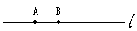
Ａ．线段AB和线段BA同一条线段
Ｂ．直线AB和直线BA同一条直线
Ｃ．射线AB和射线BA同一条射线
Ｄ．图中以点A 为端点的射线有两条.
2. 下列说法正确的是 （ ）
Ａ．经过两点有且只有一条线段
Ｂ．经过两点有且只有一条直线
Ｃ．经过两点有且只有一条射线
Ｄ．经过两点有无数条直线[来源:学#科#网]
3.在图中，不同的线段的条数式（ ）
[来源:学科网ZXXK]
Ａ．3 Ｂ．4 Ｃ．5 Ｄ．6
4.图中直线PQ、射线AB、线段MQ能相交的是（ ）
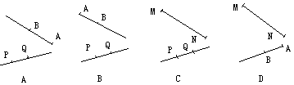
5.在一个平面内，经过一个点可以画 条直线；经过两点可以画 条直线；经过三点中的任两点可以画 条直线；经过四点中的任两点可以画直线，最少可以画 条直线、最多可以画 条直线.
6.八一条线段向一个方向无限延伸就形成了 ；向两个方向无限延伸就形成了 .
7.如图，其中的线段是 ；射线是 .
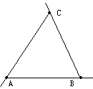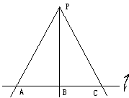
第7题图 第8题图

8. .如图，写出其中能用P,A,B,C中的两个字母表示的不同射线 .
9.已知平面上有不在同一直线上的三点，则：以其中一点为端点且经过另一点的射线
共有 条；以其中两点位端点的线段共有 条；经过其中两点的直[来源:Zxxk.Com]
线共有 条；经过其中两点的线段共有 条.
10.如图，三条直线l,m,n,写出图中能用两个大写字母表示的所有线段： ；图中能用两个大写字母表示的射线共有 条.[来源:学科网]
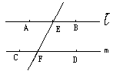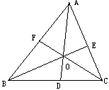
第10题图 第11题图
11.在图中已有的线段中，能用大写字母表示不同线段共有 条.
12. 如图，点A,B,C,D,E是直线l上的点，点P是直线l外一点，则以P为端点且经过A,B,C,D,E中的一点的射线有 条；以A为一个端点且以B,C,D,E，P中的一点为另一个端点的线段共有 条；经过P，A,B,C,D,E中的两点的不同直线共有 条.
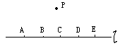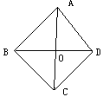
第12题图 第13题图
13.数一数，图4-5中共有多少条线段？并分别写出这些线段.

答案：
1.c 2.B 3.D 4.B 5.无数 一 一或三 一 六 6.射线 直线 7.线段AB、线段BC、线段AC 射线AB、射线BC、射线CA 8.射线PA、射线PB、射线PC、射线AB、射线BC、射线BA、射线CB 9.6、3、3、无数 10. 线段AB、线段AE、线段BE、线段CD、线段CF、线段DF、线段EF、10 11.18 12. 5 5 6 13. 10 线段AB、线段BC、线段CD、线段DA、线段AC、线段AO、线段CO、线段BD、线段BO、线段DO.[来源:Z.xx.k.Com]

